TON登陆币安后 如何在TON生态寻找潜力项目？

TON终于登陆币安了，从此，TON生态也开始拥有市场中最大的流动性池作为生态的价值支撑。

但如果综合TON生态的整体情况看，这仍旧还是一个外部热度高，却处于早期的生态。在这样的生态里寻找具有潜力的项目标的，是较为困难的，无法“刻舟求剑”，或者按图索骥。放弃复杂的方式，如果按照最简单的“注意力经济”的选择逻辑，在本文，我们将尝试通过TON生态的“开放联赛”来寻找潜力项目，或者借此找到这个早期生态的增长惯性。

## TON的基本背景情况

TON生态是在迪拜峰会之后开启全速增长的。

首先是TON代币价格经历回调后稳定在7美元左右，随后，Notcoin吸引数百万用户，成功上市并同时登陆了全部中心化交易所，引起新一轮“Click Summer”，为TON的生态图景打造了一个发展标杆。在从业者的高呼之下，6月，TON价格冲高至最高8.2美元，这让每个人对接下来TON生态的发展，抱有更高的期待。

Notcoin拥有病毒式的吸粉能力，也成功繁衍出了一个Clickcoin的小众赛道，但这个赛道似乎只能在Telegram和TON上存在，很依赖Telegram的交互。所以说，Notcoin的现象级表现，也完全体现了TON对整个加密货币行业的影响力。

也正因如此，几乎所有中心化交易所都在同时上市Notcoin代币以争抢珍贵的新用户资源。而上市结果也是显而易见的，NOT代币交易量在拉升阶段交易量位列币安排名第一，日常阶段也名列前茅。代币的优秀又将“价值”回溯到TON的价格和生态中，得到了新高的TON。

在TON代币还没有上线币安时，生态内锁仓量已经突破7亿美元，代币市值排名稳居前十。在这个周期，“全流通”概念盛行，更具有竞争力的数据是，TON流通量相比于其他公链高出很多，流通率占总数接近一半，代币价格的少量变化都能带动整体市值的大幅度变化，也让部分用户对TON的未来排名（目前第8位）有了预期。

在过去2年内，TON也是在高流通量和较为精准的市值管理下打下的生态发展基础，所以如今的这些成绩可以说是TON长期运营并且精确控制节奏的结果，也证明了公链生态增长的长期主义和生态增长必须的一些关键因素。

例如，文章开头，我们说到TON在迪拜峰会后开始加速增长，这和TON基金会推进TONLeague竞赛的节奏密不可分。

在2024年3月初，TON为了推进生态增长而开始进行开放联赛，但首先进行了一次为期约一个月的测试性赛季，随后又进行了一次一个月的正式赛季。成绩显著，项目参与量暴涨，几乎生态内大部分重要的基础项目和活跃的代币都纳入其中。

在5月1日到5月15日，进行了第二赛季，虽然赛季奖金有所下降，但依旧保持了优秀的数据，每日活跃钱包 (DAW)：311,900 (+725%)；每周活跃钱包：999,600 (+540%)；每月活跃钱包：1,700,000 (+325%)。

可以说，TON利用两次竞赛，几乎将整个生态盘活了。

5月15日，第三赛季开启，在这次竞赛中，进行了一些细节调整，首先是偏向了对DEX代币和Meme代币的扶持，其次是对竞赛规则的改变，根据排名榜单可以看到，参与的代币超过60个，其中包含将自身代币作为活动激励的项目和普通申请的项目，两类项目都可以参加甲级联赛和乙级联赛，并且最终榜单也按例如增长数据、互动数据分类为了App、token等分类。

从整个开放联赛的举办上，可以非常明显的看出TON团队对于生态的主力推进以及精细化的调整，在行业发展、发力并不明确的今天，快速反应和持续发力都是生态的基础，其中不仅仅要投入巨额的资金，更需要引导生态的热度集中发力，具备向心力。也就最终可能形成对投资者有效的“注意力经济”。

## 开放联赛中的亮眼项目

据TON官网的统计，目前整个生态中包含1000余个项目，分为中心化交易所、去中心化交易所、Staking、钱包、浏览器、桥、实用工具、频道、NFT收藏品、聊天、社交、游戏、Jettons、NFT服务、VPN、开发工具、Shopping、Launchpads等类别。

从具体数量上看，链上应用数量大约在300左右，其中的应用类型主要是游戏、Bot、Defi几类。这是不计算Meme项目等纯代币型项目的数量，也代表着整个公链生态的成长基础，因为应用是代币价值捕获的稳定源头。

随着TON近期的价格表现，这些类型的应用的表现关联性很高，例如Dex、Launchpad、Lending等，例如年初TON代币暴涨，作为生态金铲子属性的TonUP代币UP也短期内完成了约500%的涨幅。在竞赛期间，作为主要DEX的STON在2个月内上涨约1000%。

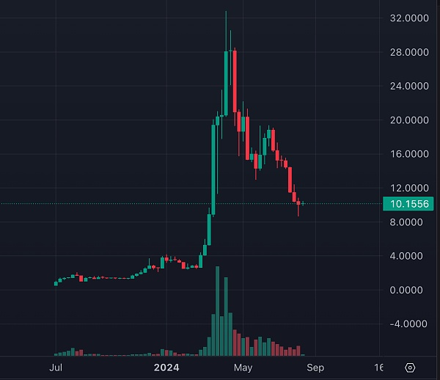

Defi代币STON价格表现

而实际上，如果我们将参加竞赛项目类别再进行分类，可以分为Meme、Defi、Gamefi等等，但如果我们使用比较模糊的分类，几乎可以完全分为Defi和Meme两类即可。

而在前几期竞赛中多次出现的项目，已经在竞赛时期配合自身路线图取得了一些成绩，或者说这些项目在竞赛中被用户和投资者发现了，得到了成长新机会。Defi类的项目就如前文所说，直接完成生态价值的捕获，而Meme类代币，也直接利用短期内的“注意力经济”辅助市值管理动作完成价格拉升。

例如，在第三季度的中Meme代币以ARBUZ、KINGY、WEB3、durev、DFC、DYOR等几个项目为代表，Defi代币则以STON、RAFF、SCALE、GRAM、UP为代表。

在最新的第四赛季和第五赛季，出现了新的项目，例如NOT代表Gamefi，REGI、COFE、TONG、RECA代表Meme，Defi代表仍旧是STON、SCALE、UP等代币。

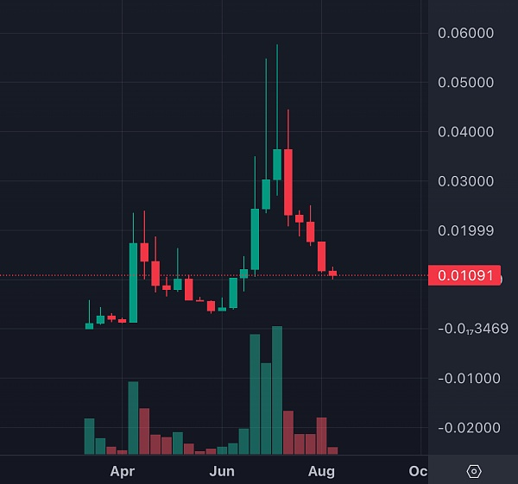

Meme代币REGI的价格表现

在这些项目中还有一个是比较明显的特点是，大部分项目可能互相的合作关系，以完成共享生态发展，例如我们看到的Jetton、Ton Diamonds、Dedust、Tonraffles、Gram、TonUP等都存在各式各样的合作关系，这也正是TON生态本身的特性：生态中小项目多，擅长互相共享资源以聚集关注热度和势能的项目会推进更加顺畅。

### TON的未来是建设者的

TON基金会是生态中最大、最有力的推动者和建造者，与传统的公链团队不同，TON较为明显的完成了长线布局，也正是长期建设才让TON生态价值得到充实发展。

TON的上币是在2022年Q2，生态前期很弱，但TON的流通量很大，交易所的交易量却不大，在早期，TON的链和有关Telegram的建设几乎没有。

而到了今天，TON生态火热，代币市值稳定，都依靠2年来的稳步推进。

首先是TON的技术层，主网上线和技术稳定性。其次就是生态建设，差不多是一次时间漫长的运营实践，熟悉TON的团队都知道，TON是在开发者和生态热度上同时进行运作的，而在过去1年中，从代币价格稳定上也能看出，为了稳定市值所做的投入。最终到今天得到的是生态价值近5倍的增长，未来还可以有更高期待。

同样，TON的生态中，可以完成长期建设的团队也做出了很大贡献，也正是因为TON从底层语言、开发方式等维度与业内主推的“以太坊系”有很大不同，整体的建设要从长计议。

在TON生态中，可以归类为三种项目，第一是基金会主推，这一类我们可以在官网找到很多。第二是大团队孵化，例如TOPLabs团队，大概已经为生态建设了约超过30个高质量项目，又或者是亚洲团队Microcosm Labs，也为生态建设了超过10个以上的项目。第三则是新出现的利用业内公开工具或者开源项目发展的中小型项目。

在第二类和第三类项目中，会发展出很多明星项目，例如这两个重点团队建立的生态项目，前文所说的STON是TOPLabs推动的，是目前TON上最核心的DEX之一，前文提到的Notcoin，也是史无前例的现象级项目，同样是TOPLabs推动的。

相比TOP，Microcosm Labs则是更加注重亚洲区的项目，其主要项目例如较为成熟具备一定体量的TonUP、正在补足生态DEX功能的PixelSwap等。

这些项目在价值捕获上效果非常明显，因其会主动配合TON生态的发展进度设计自身的路线，例如2024年初开始，在TON的上涨周期中，TonUP代币UP完成了一次约500%的涨幅，STON.fi代币STON完成了整体3000%的涨幅。

这些项目之所以可以准确捕捉生态价值，在借助生态的注意力经济外，重点在于这些团队推动建设的项目类别丰富，功能上不仅可以互相补充，更多可以为生态普通项目所用，这是这些项目对于TON整体叙事的把握，以及如何将生态价值与自身项目形成密切的关联关系。

如果以TonUP举例，其路线图，是基于Launchpad的“金铲子”业务打造出一个为项目进行发行、交易的“供应链”，并且将各类业务实现生态关联。

Microcosm Labs的另一个重要尝试是，模块化DEX PixelSwap，这是在TON上第一个支持权重池（Weighted Pool）的DEX，可以完成TON上的LBP发行。

目前TonUP与 Pixelswap合作推出了“ Move to TON ”资助计划，以吸引和支持优质项目和开发者。该产品组合现在包括 SocialFi、GameFi 和 AI 项目。

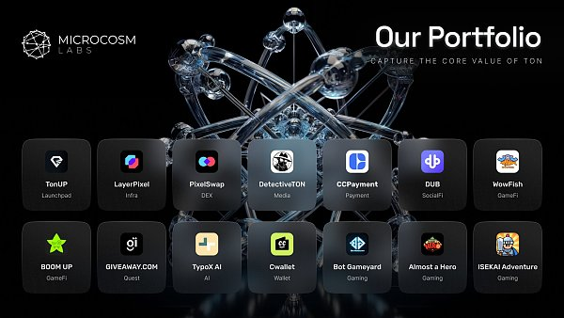

Microcosm Labs的相关项目列表

除DEX之外，如图，Microcosm Labs还投资和孵化了数个专注在TON生态的产品，包括游戏、GameFi、DeFi等类型。可查到的具体的Portfolio除TonUP、PixelSwap外还包括：DetectiveTON、Bot Gameyard、Cwallet、CCPayment等。

如果综合更多项目类型看，像Microcosm Labs一样的，TOPLabs建立的业务线也是很连贯的，从官方推荐的应用Getgems、Tribute，再到生态必备的钱包Tonkeeper，Launchpad的TonStarter，去中心化交易所STON以及流动性供应Tonstakers，其在生态里搭建了一整个业务链条，也是整个生态发展的最基础工具。

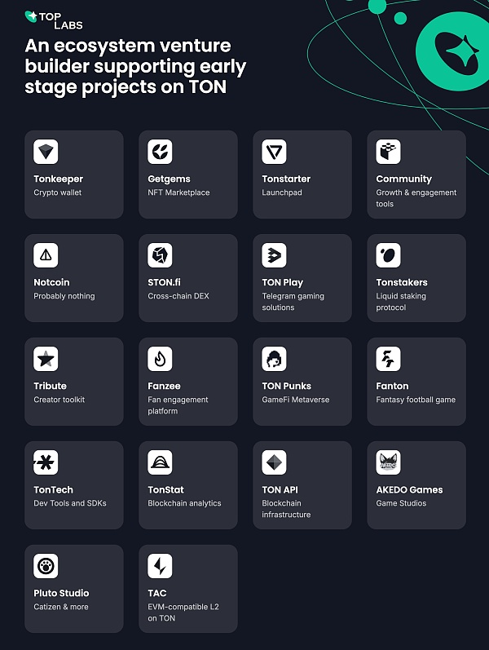

TOP Labs的相关项目列表

不过TON整个生态工具相比以太坊或者Solana等项目的成熟度还有一定差距，就TOP Labs和Microcosm Labs而言，前者做的项目更加的贴近基础功能，而后者更专注于补足式的功能开发。或者说两者针对的项目用户不同，前者塑造的是大项目和标杆项目，后者辅助中小项目，打造小而美的生态。例如，TOPLabs的DEX主打代币承兑和建立AMM流动性池，而Microcosm Labs则推动了Pixelswap以及预言机工具甚至于中间件平台LayerPixel的搭建。

因此，Microcosm Labs 在项目后续发展中，还会和其他合作伙伴提供营销、业务开发、交易所上市、代币化支持这些助力型的业务。

### 写在最后

无论是哪一类的团队，最终增加的都是生态的丰富性，并形成最稳定的生态价值承托，就像在3月初时，生态项目仅有500个左右，其中实际的应用不足30%，而如今项目总数已经超过1000个，短短5个月，数量翻倍，其中代币数目增长数倍，游戏、Gamefi、Defi项目都在稳步增长。

所以说，整个开放联赛就像是TON生态的一次英雄会，借助关注度，既招揽了天下英才，又赚到了行业的“注意力”，而通过观察竞赛项目的价格变化，就能看到价值的直接“变现”能力，这对于关注TON的从业者来说，是再好不过的筛选方式，并且可以承托短期和长期的两种选择。

9月，第六次竞赛即将开始，是否会有新的机会出现？值得拭目以待。